测试截图编号：步骤1.2.1-01

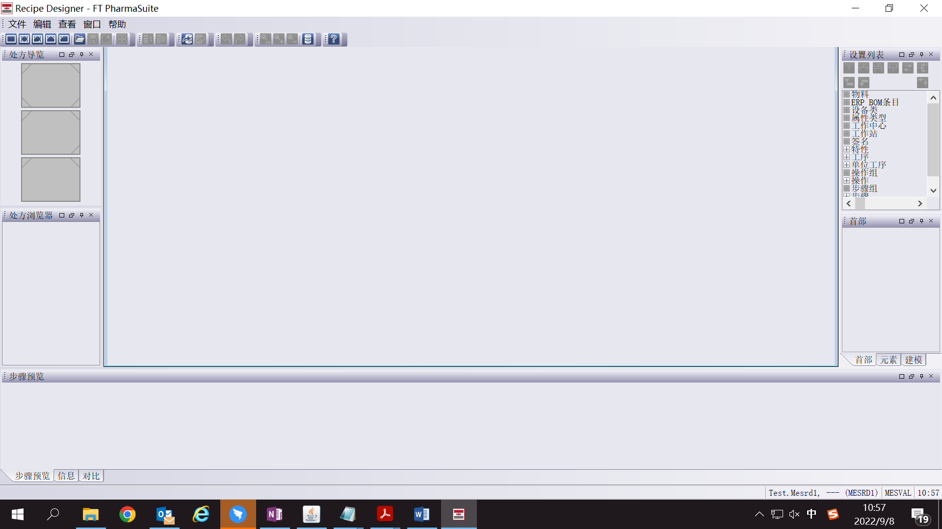

测试截图编号：步骤1.2.2-01

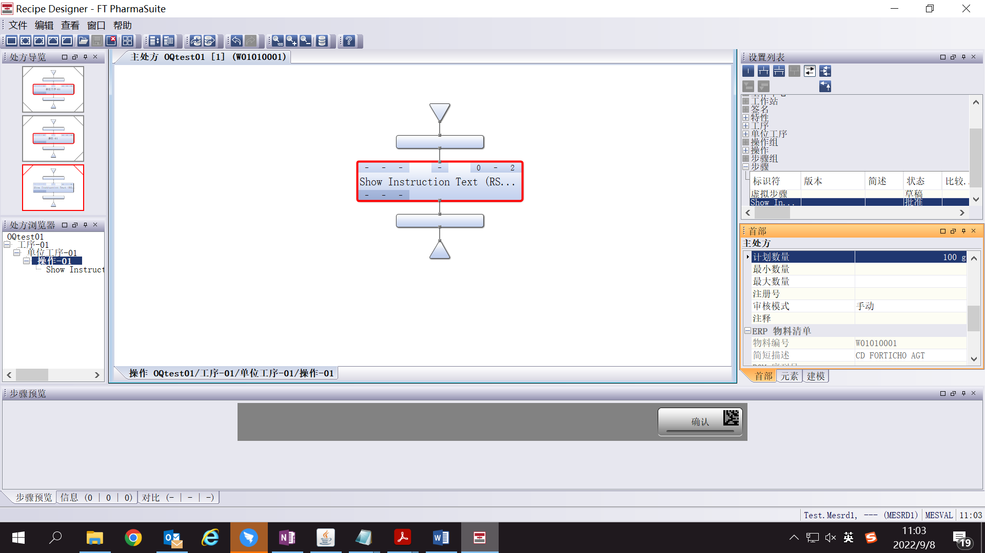

测试截图编号：步骤1.2.2-02

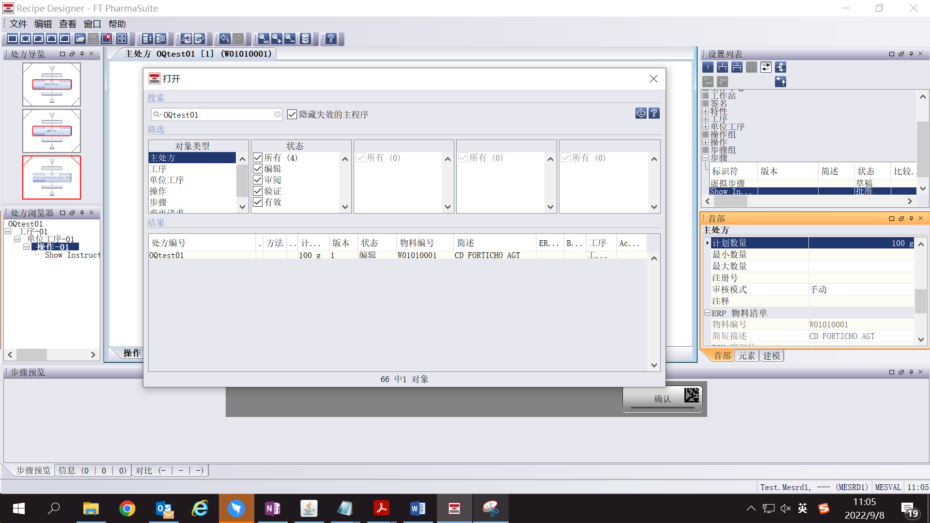

测试截图编号：步骤1.2.3-01

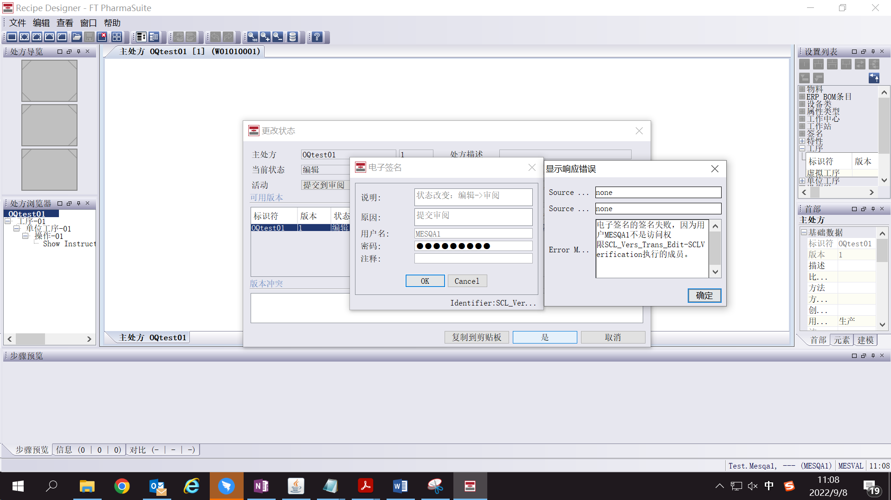

测试截图编号：步骤1.2.4-01

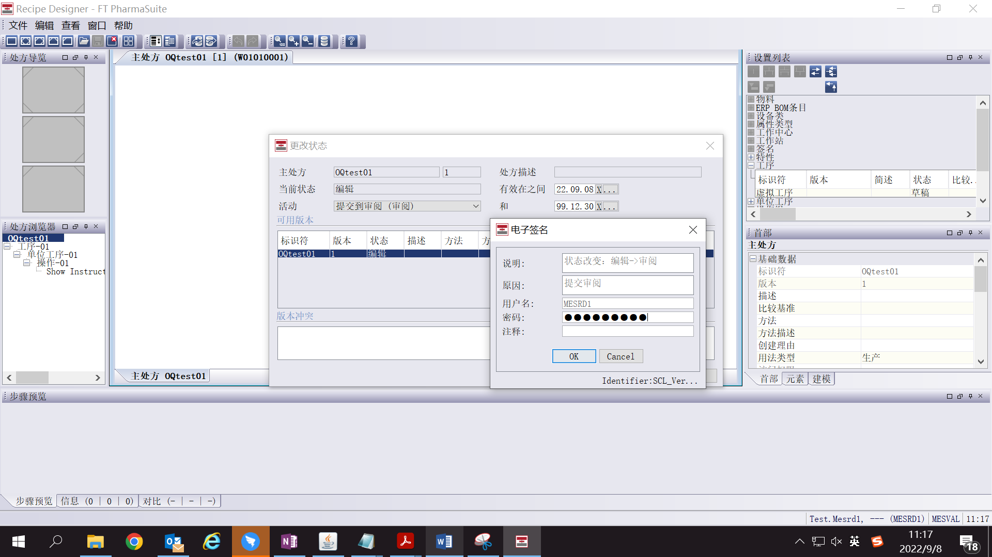

测试截图编号：步骤1.2.4-02

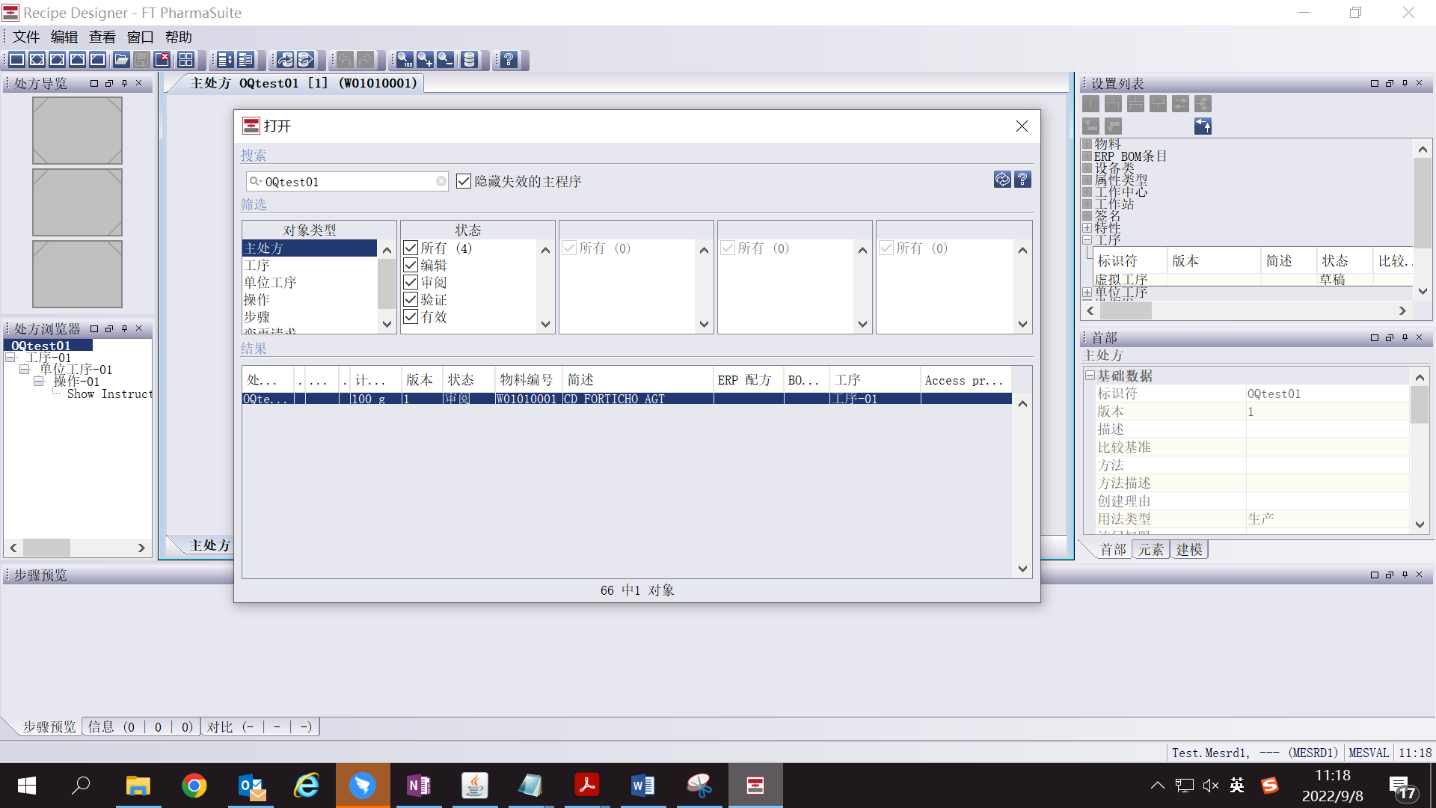

测试截图编号：步骤1.2.5-01

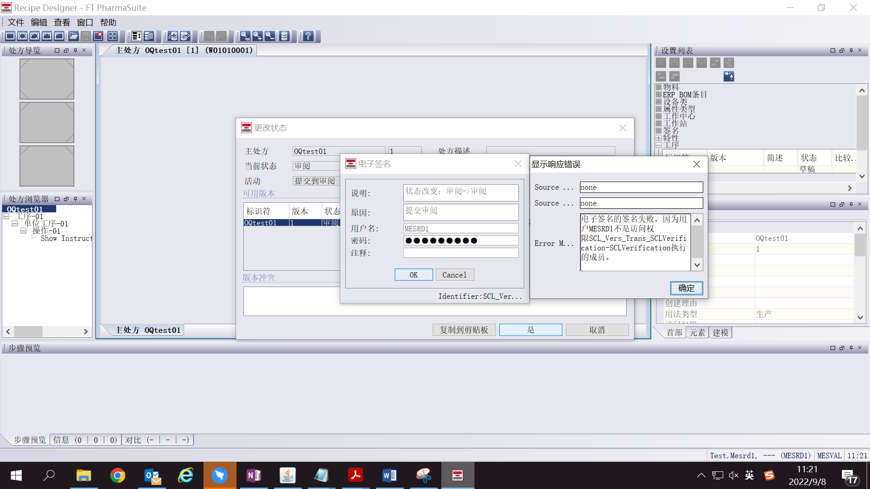

测试截图编号：步骤1.2.6-01

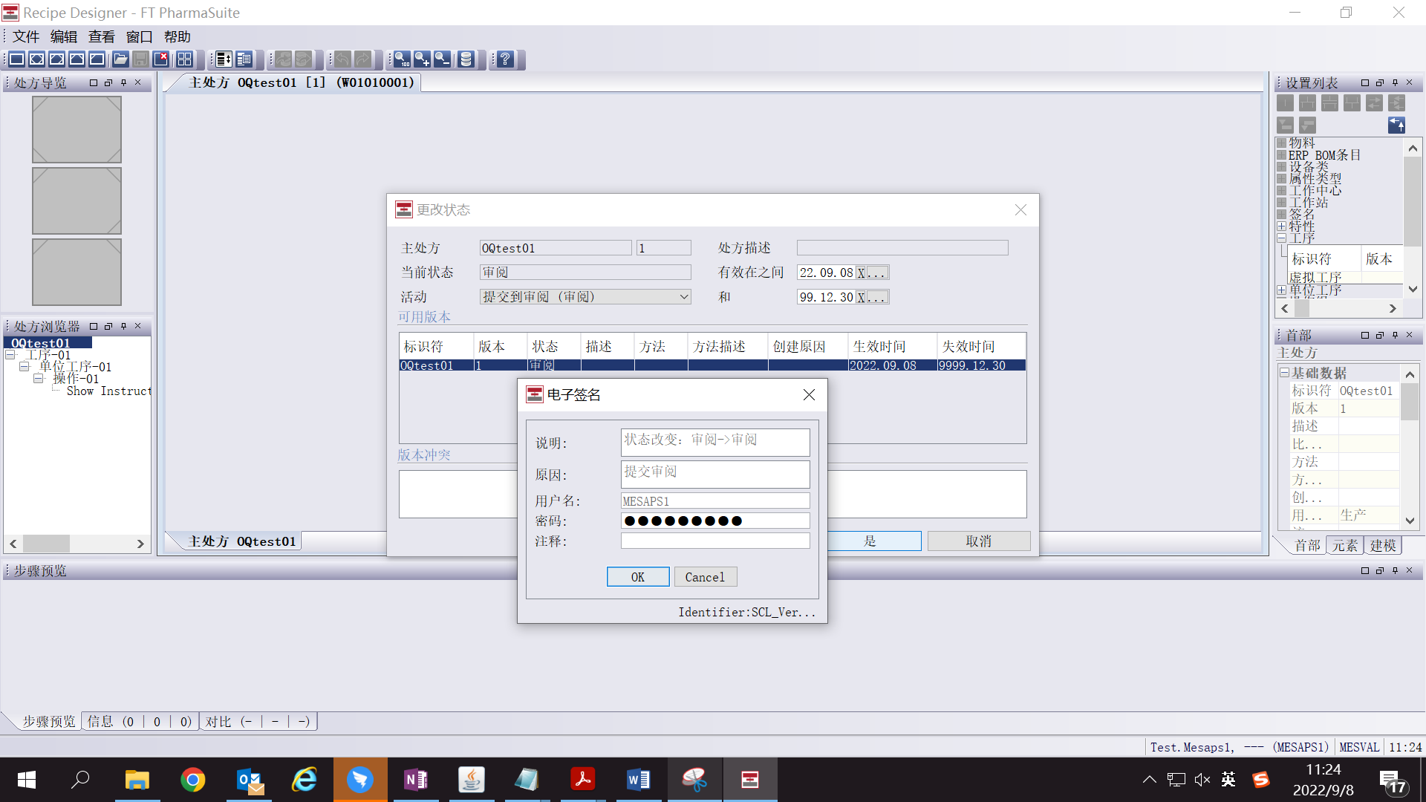

测试截图编号：步骤1.2.6-02

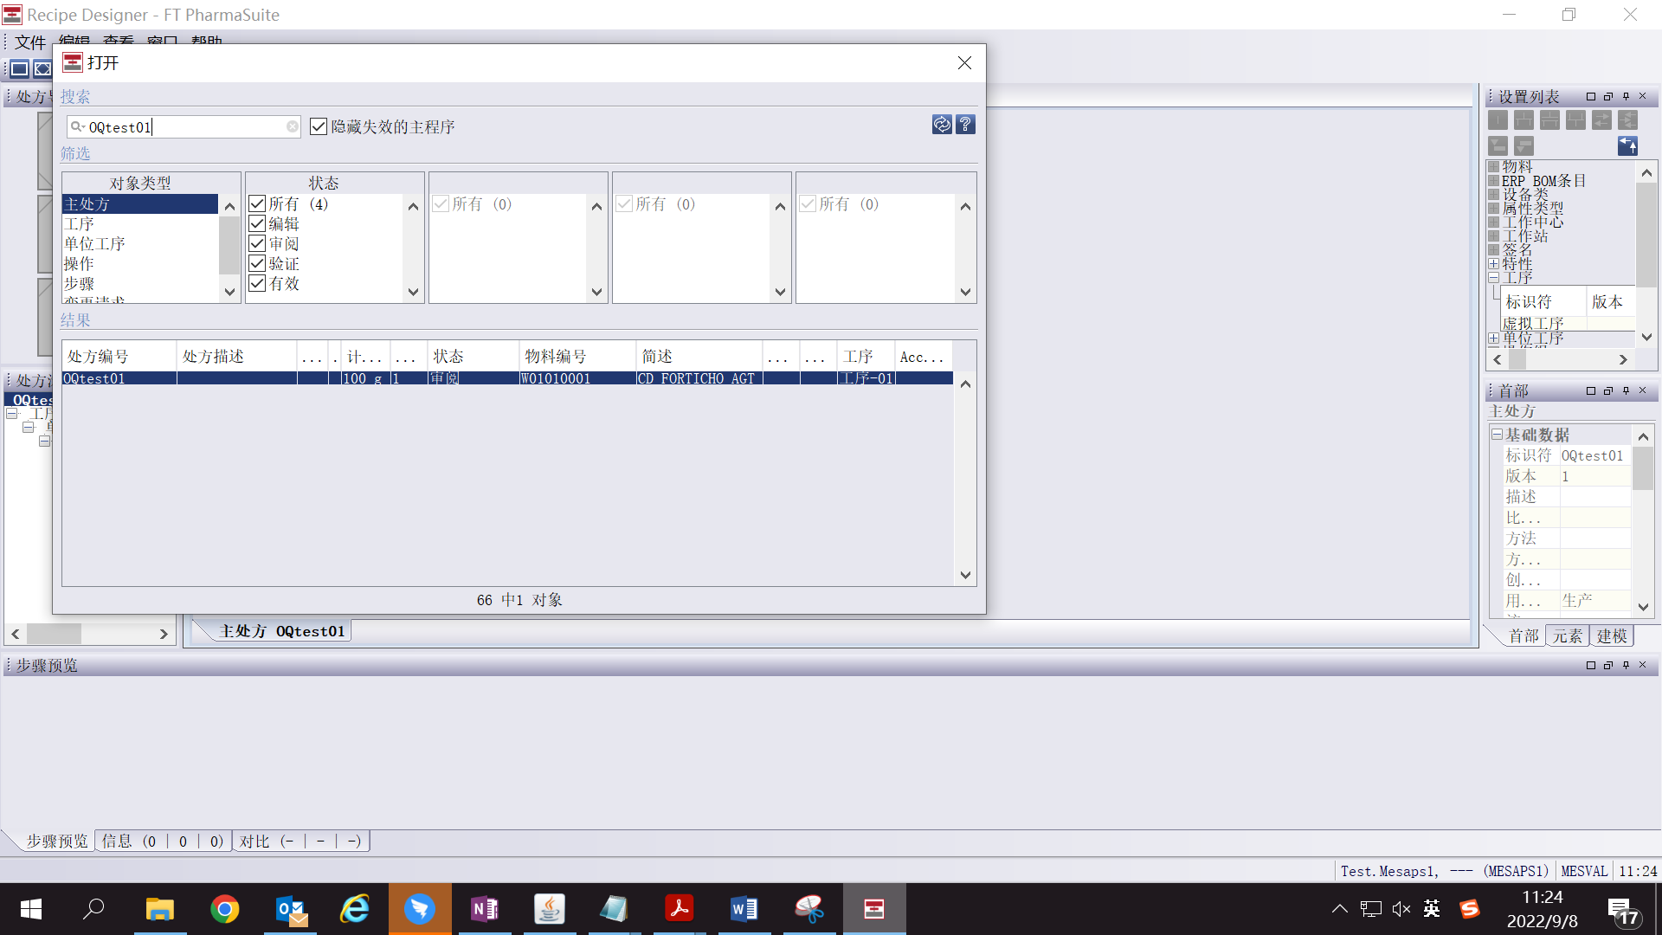

测试截图编号：步骤1.2.7-01

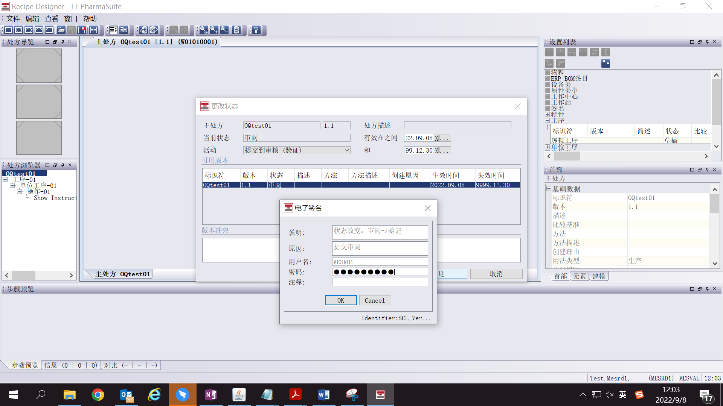

测试截图编号：步骤1.2.7-02

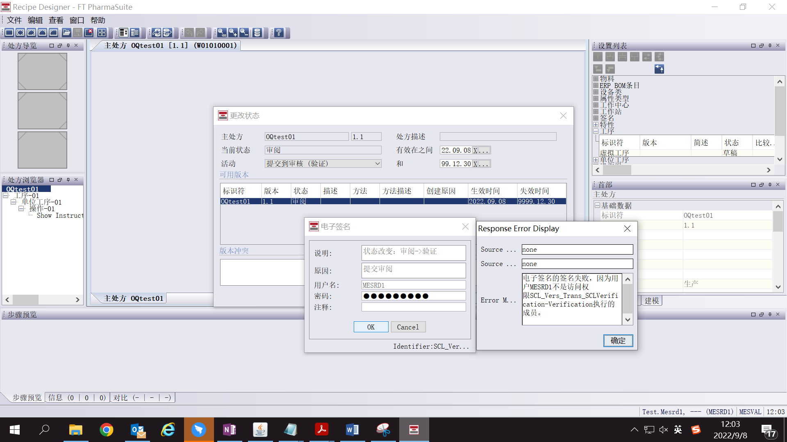

测试截图编号：步骤1.2.8-01

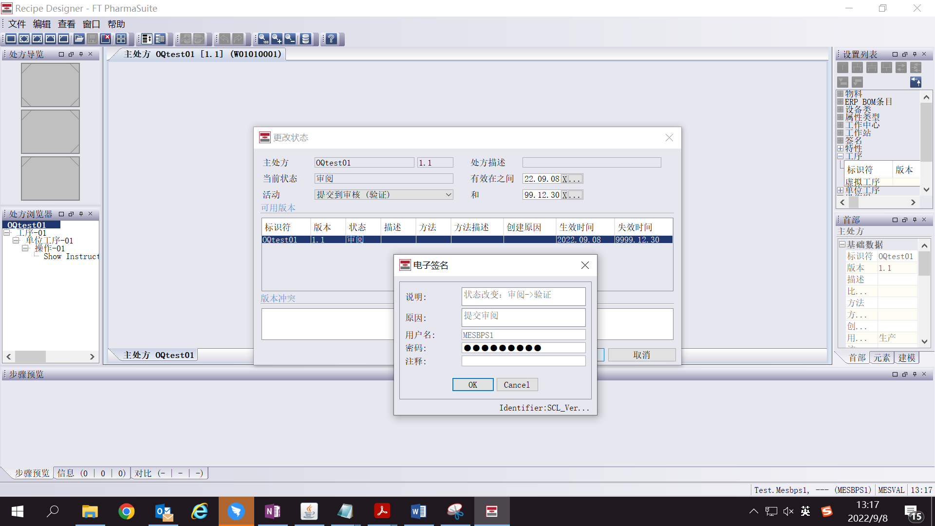

测试截图编号：步骤1.2.8-02

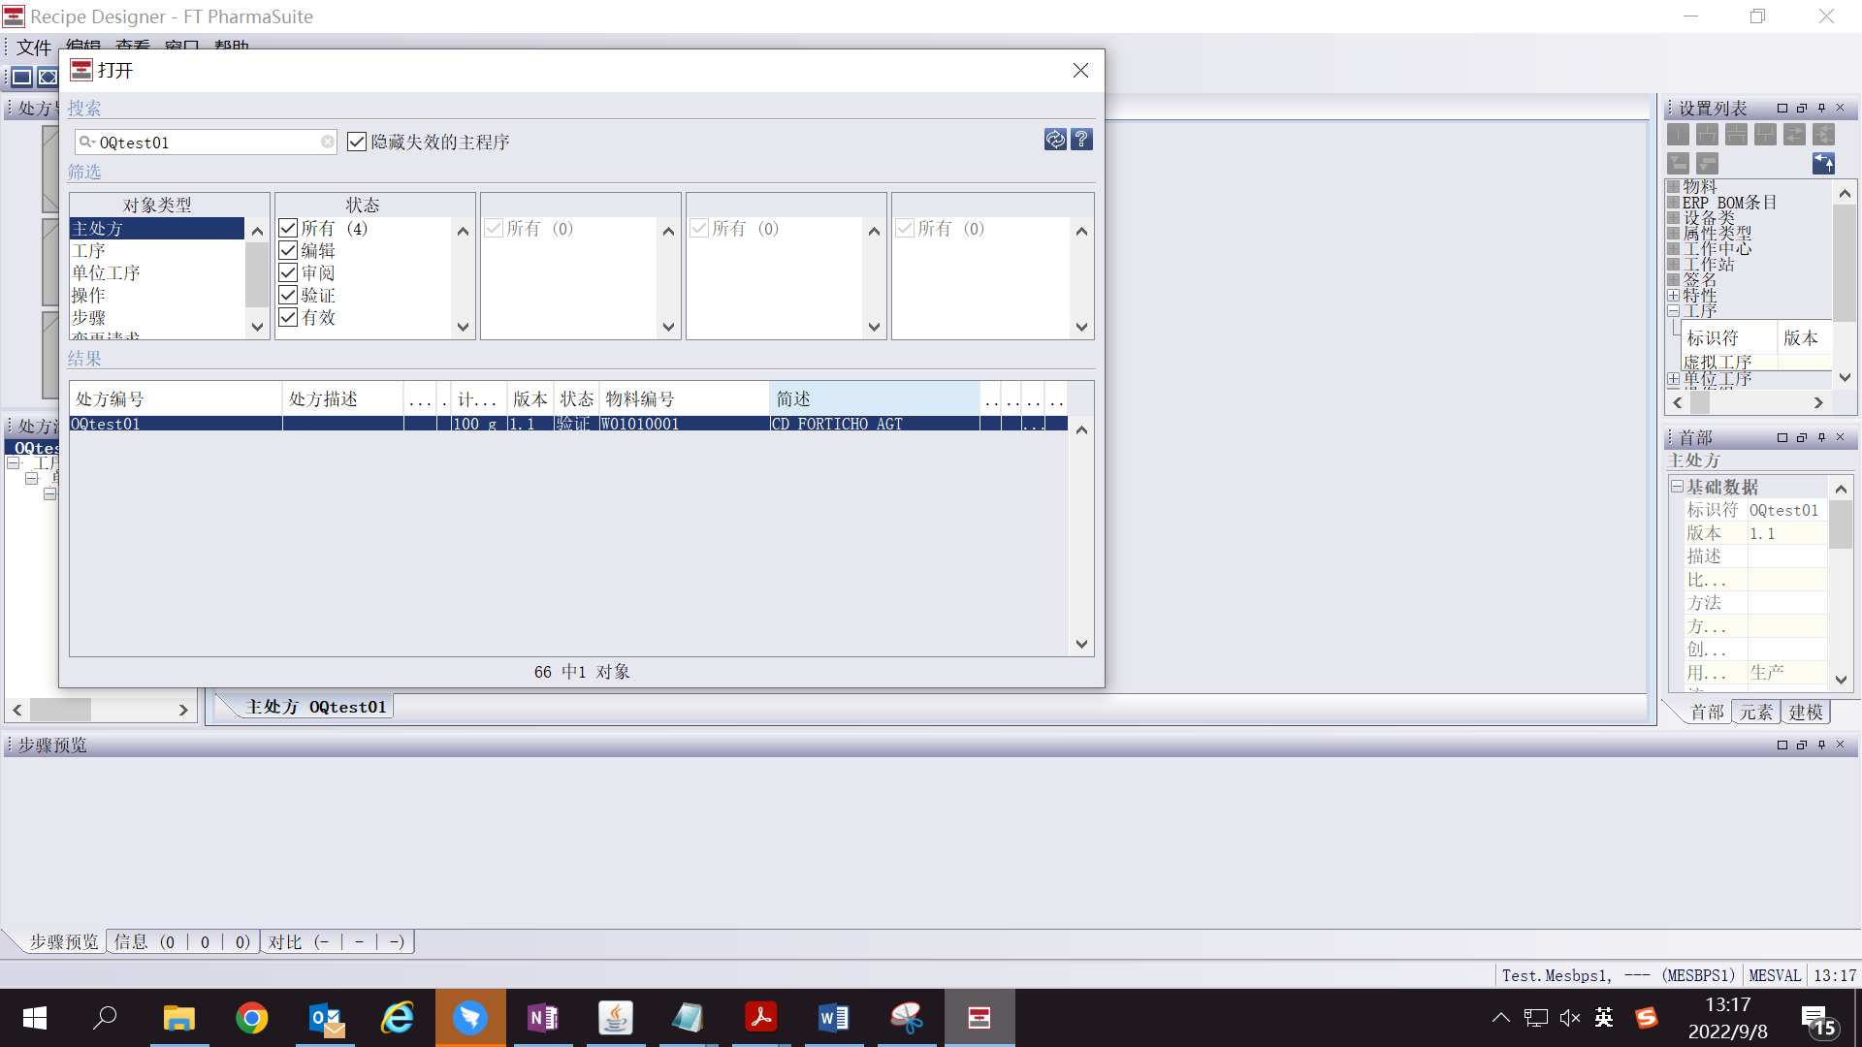

测试截图编号：步骤1.2.9-01

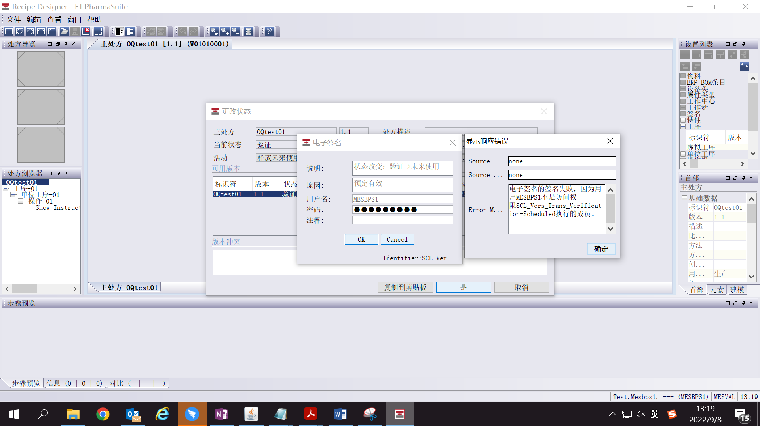

测试截图编号：步骤1.2.10-01

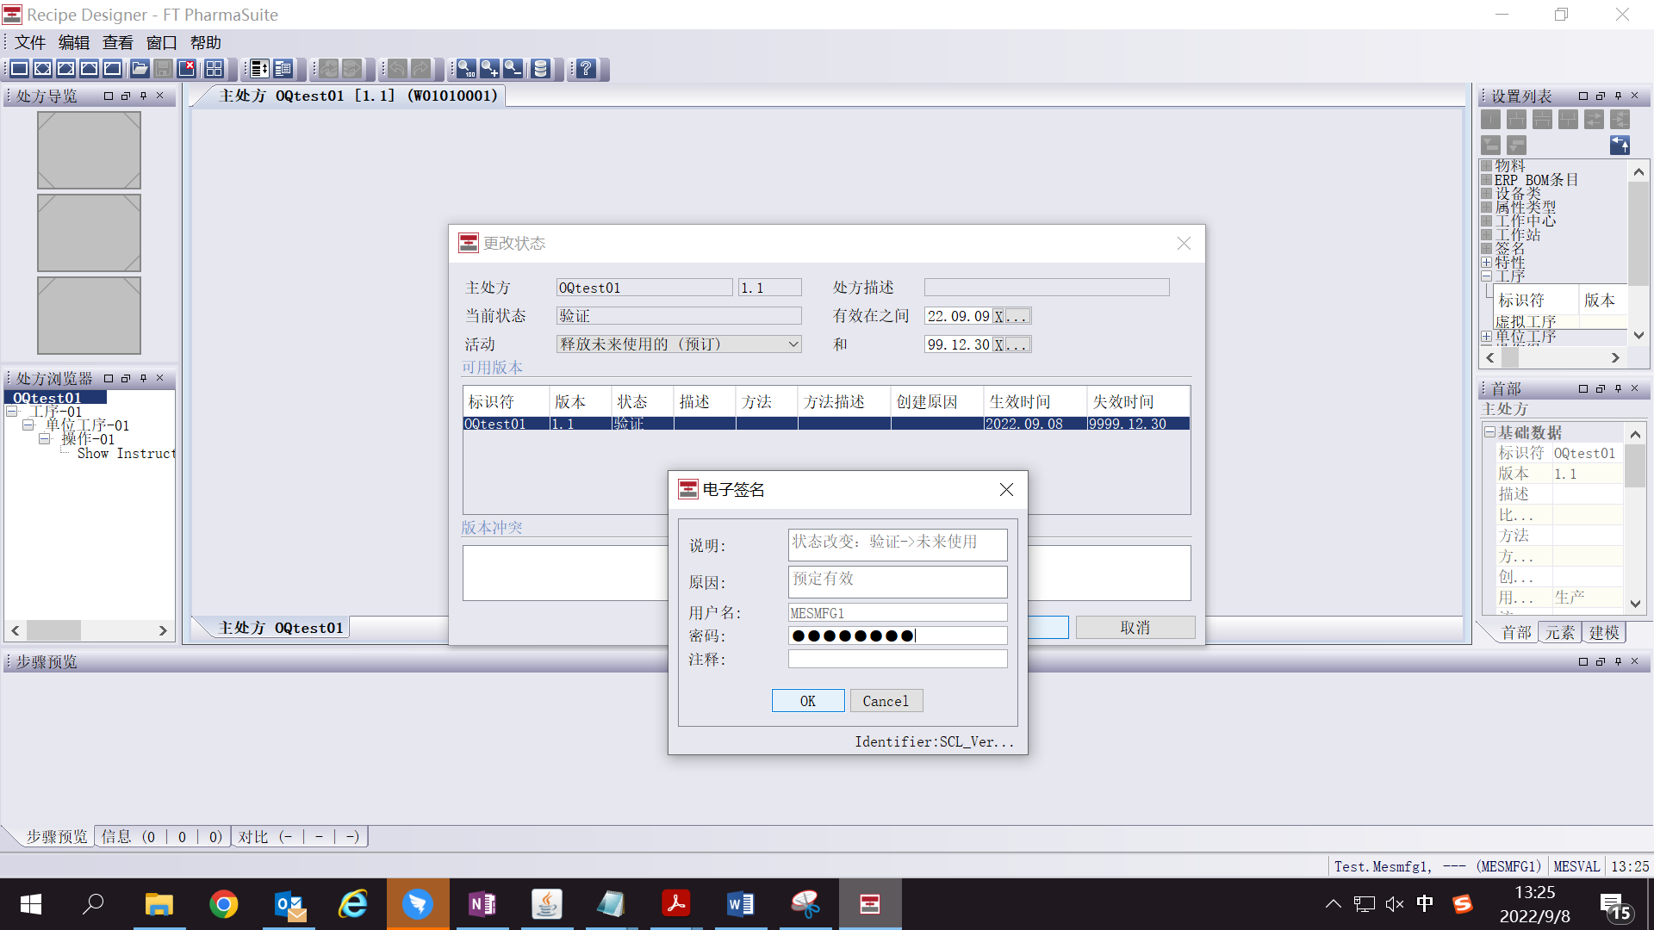

测试截图编号：步骤1.2.10-02

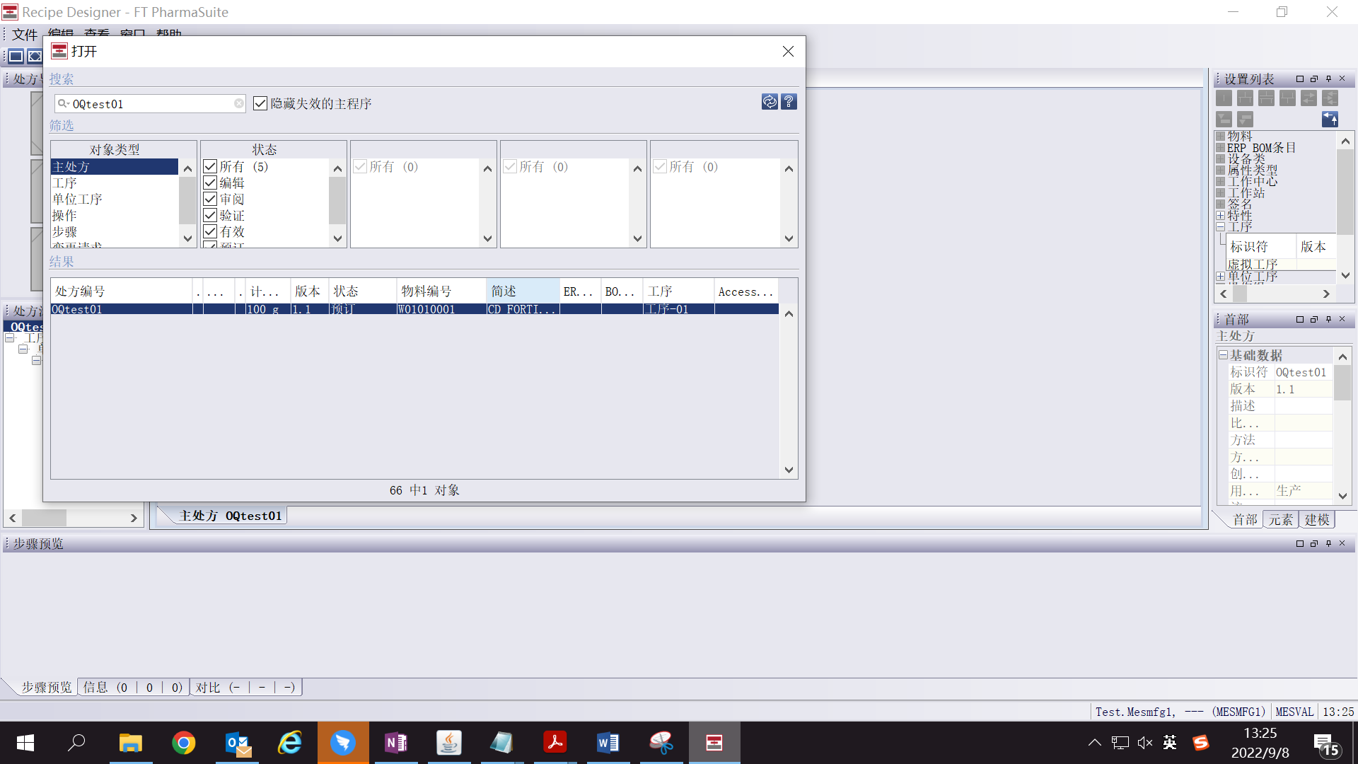

测试截图编号：步骤1.2.11-01

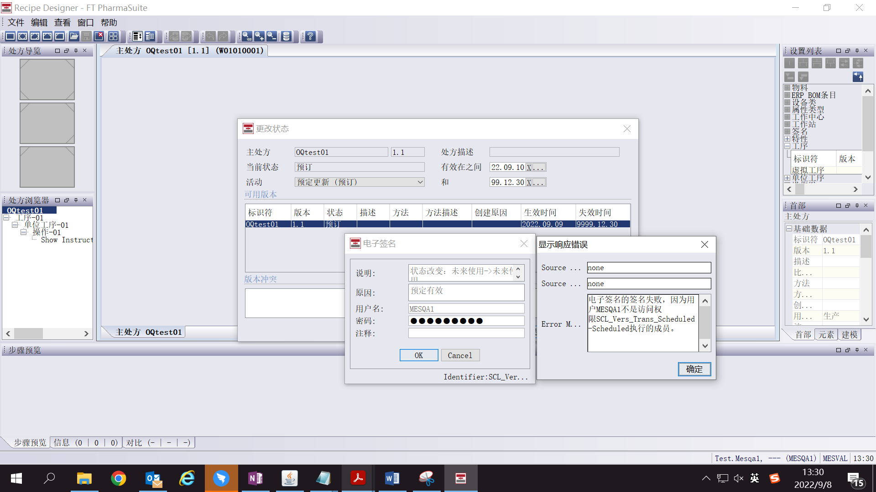

测试截图编号：步骤1.2.12-01

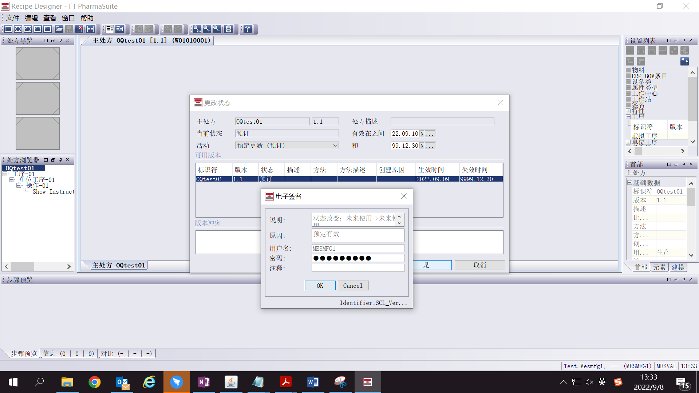

测试截图编号：步骤1.2.12-02

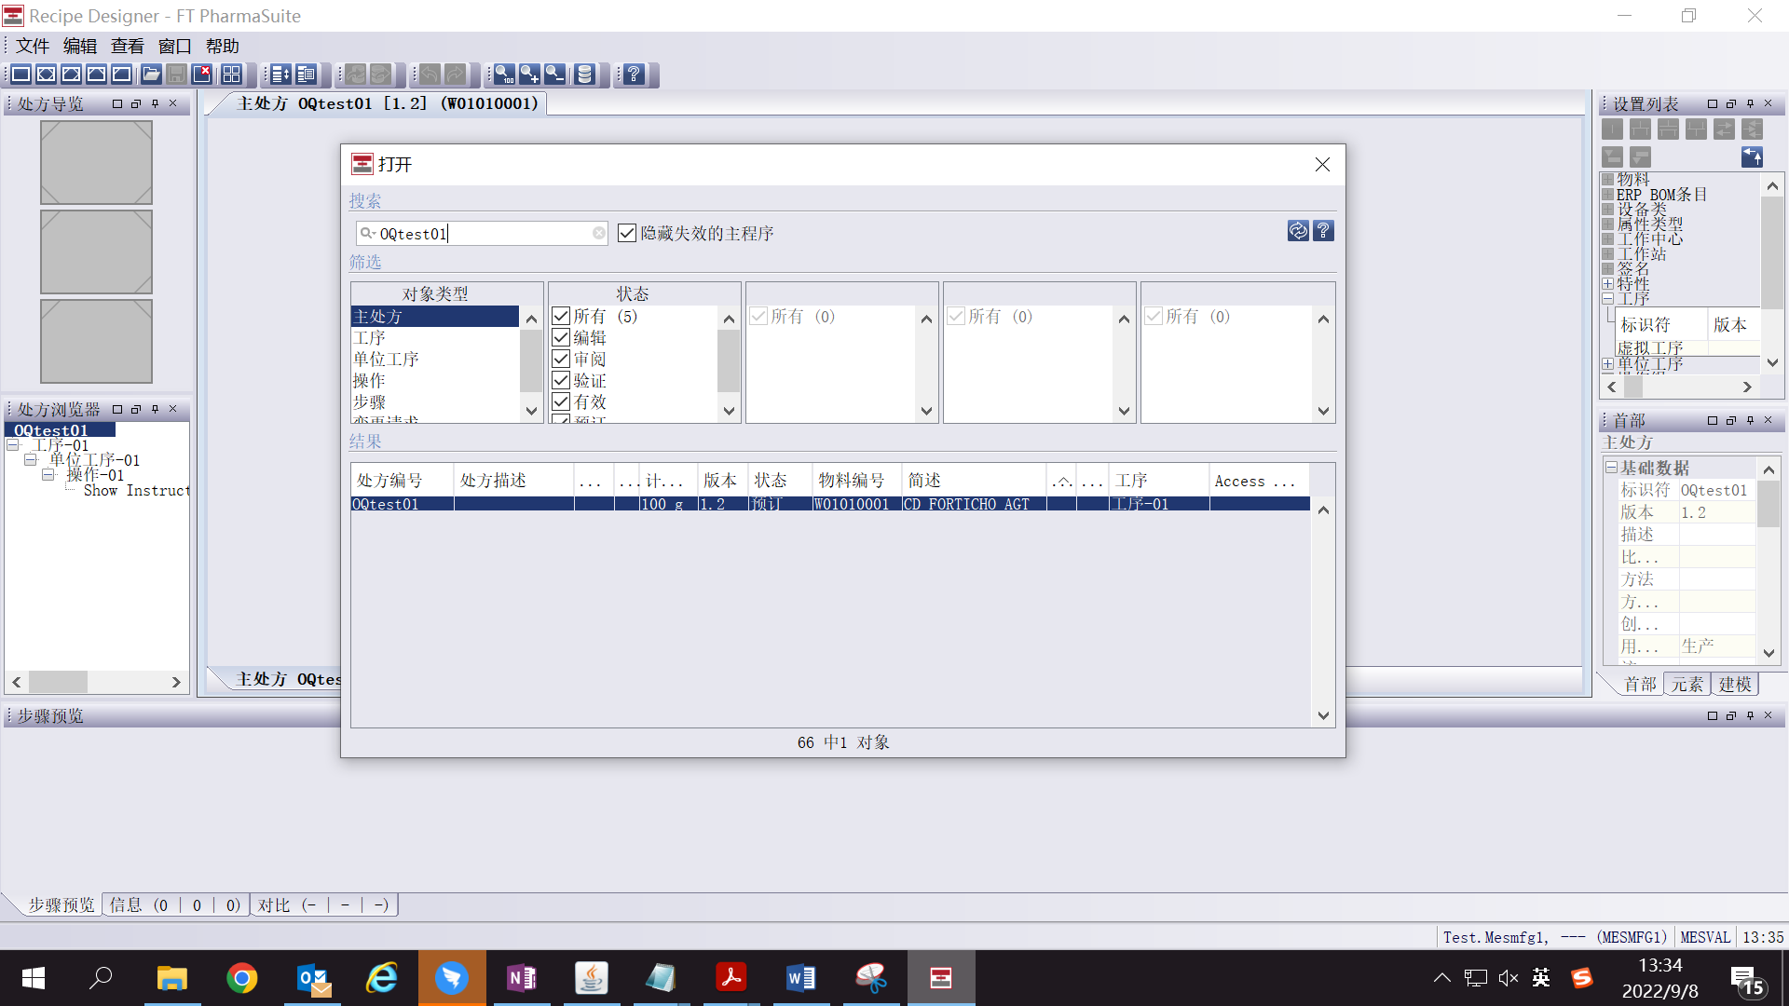

测试截图编号：步骤1.2.13-01

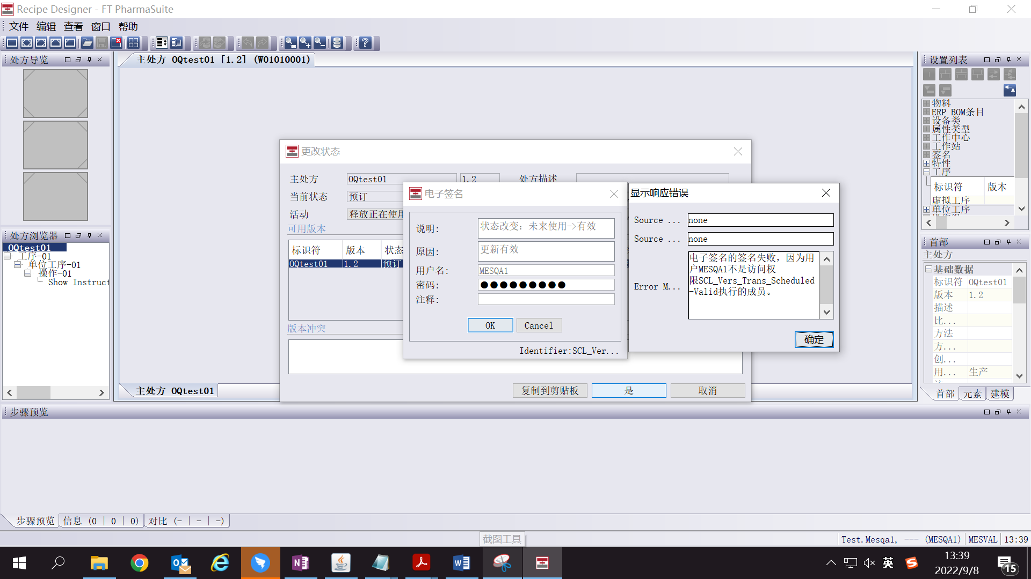

测试截图编号：步骤1.2.14-01

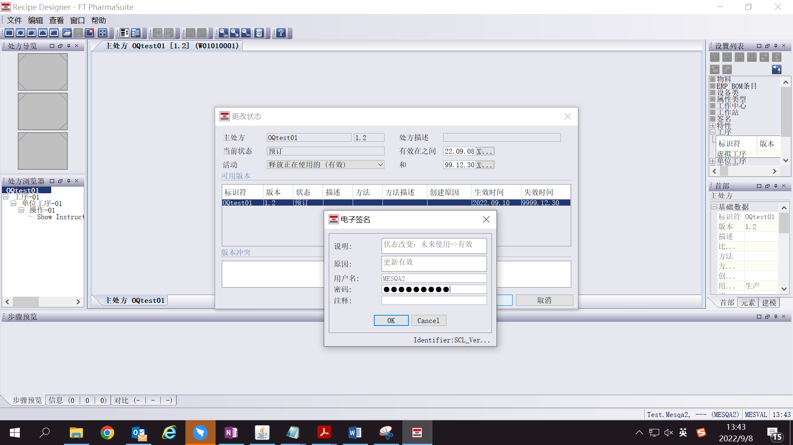

测试截图编号：步骤1.2.14-02

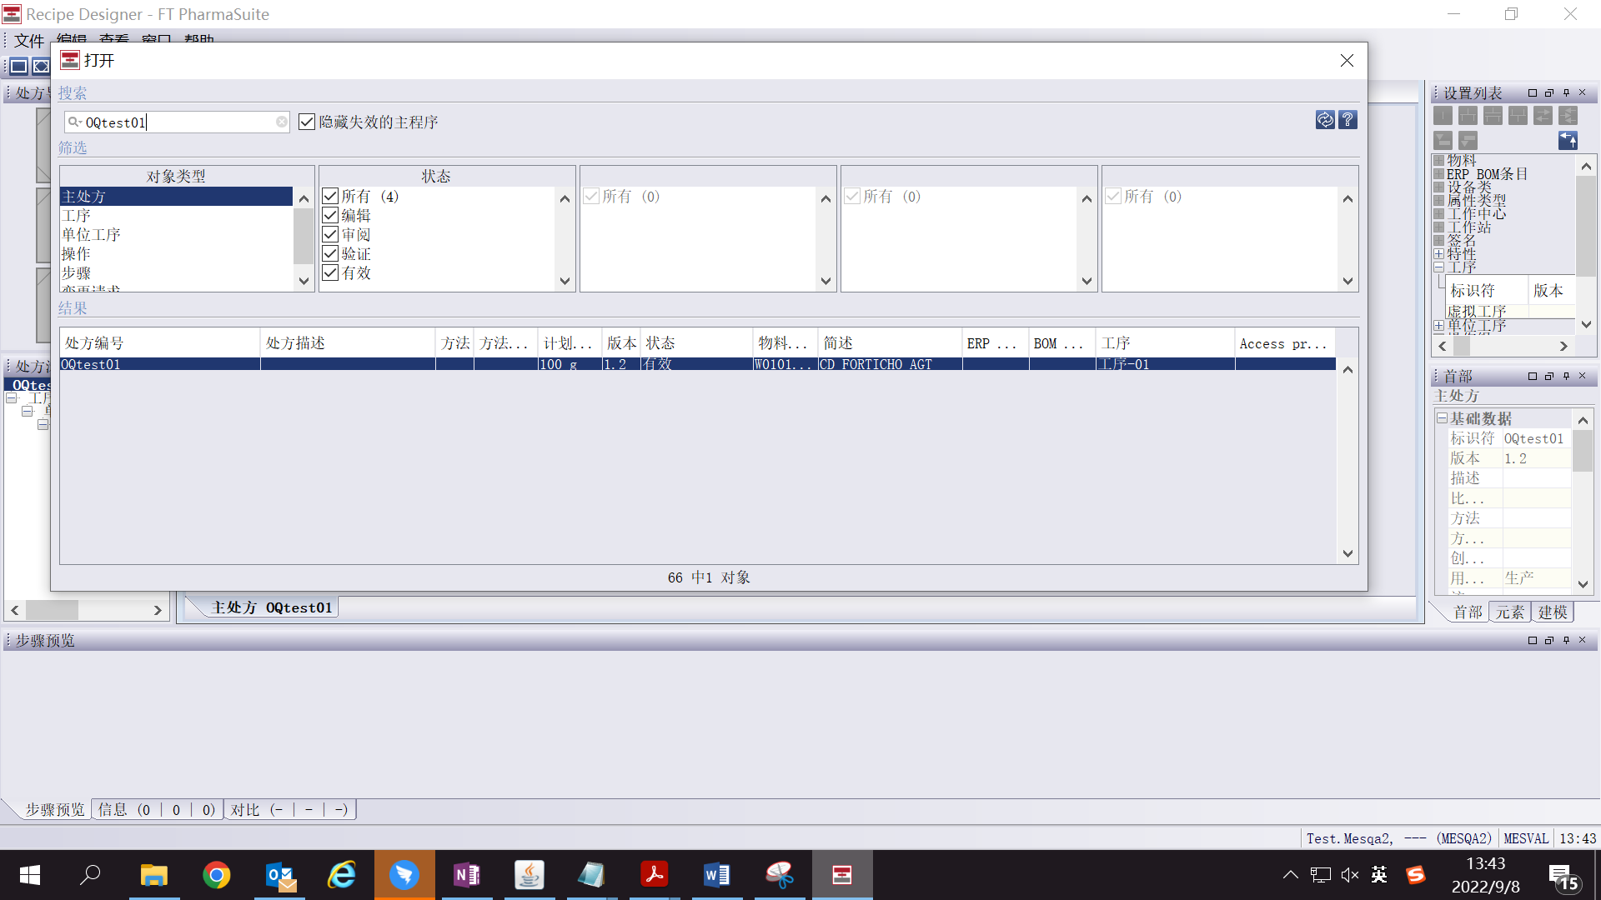

测试截图编号：步骤1.2.15-01

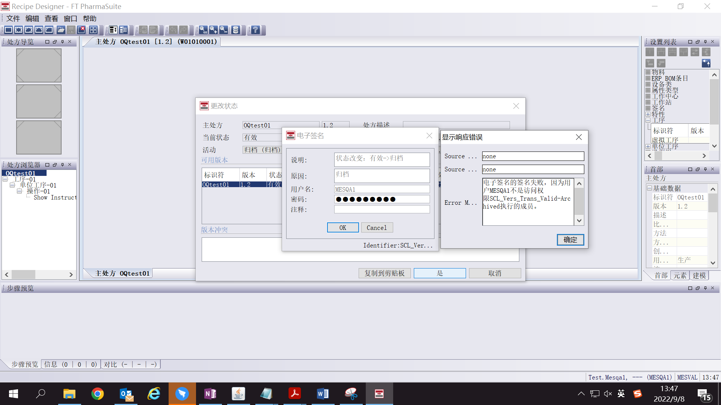

测试截图编号：步骤1.2.16-01

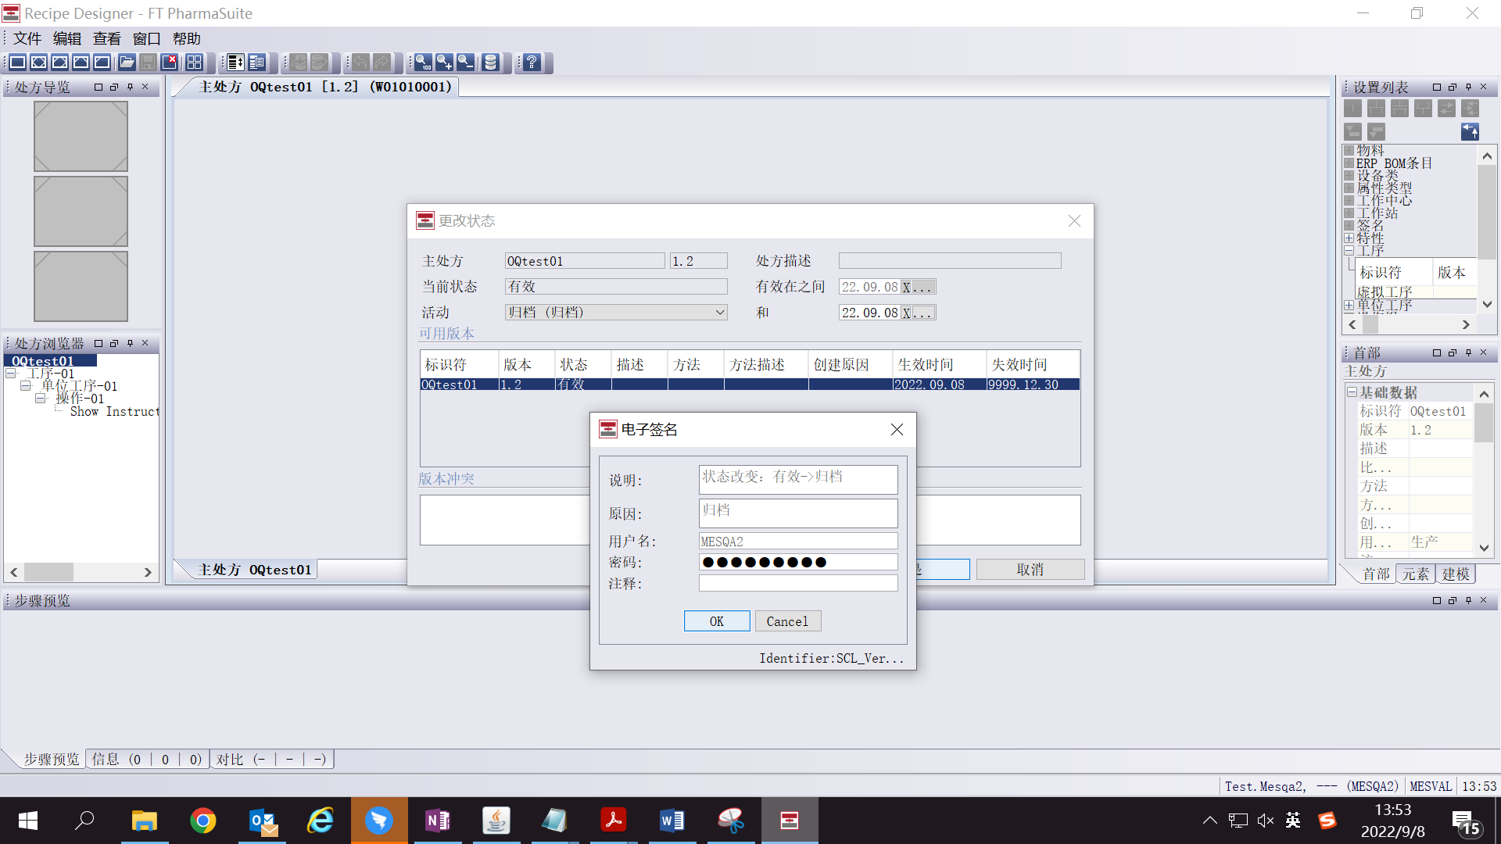

测试截图编号：步骤1.2.16-02

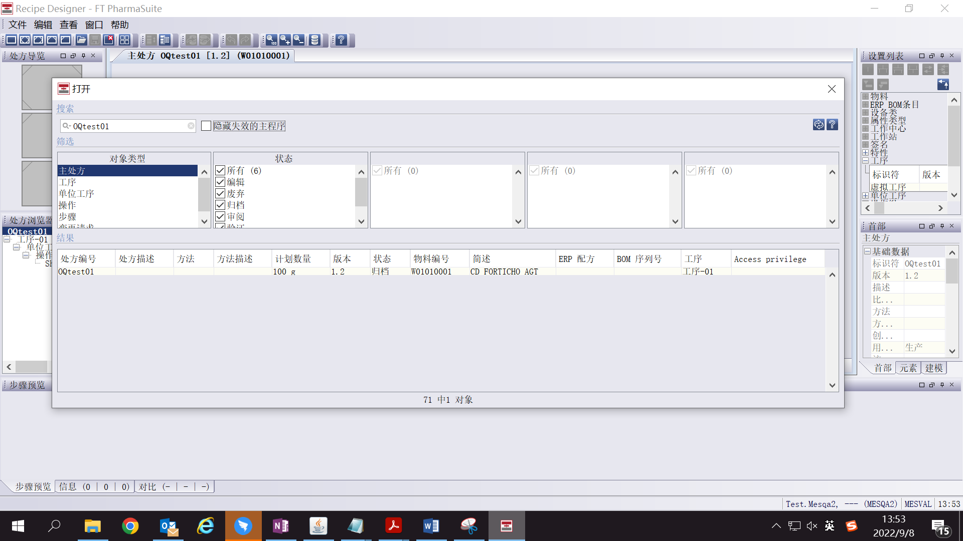

测试截图编号：步骤1.2.17-01

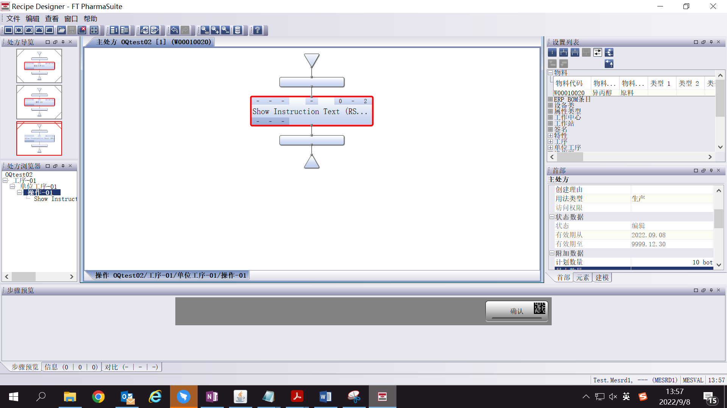

测试截图编号：步骤1.2.17-02

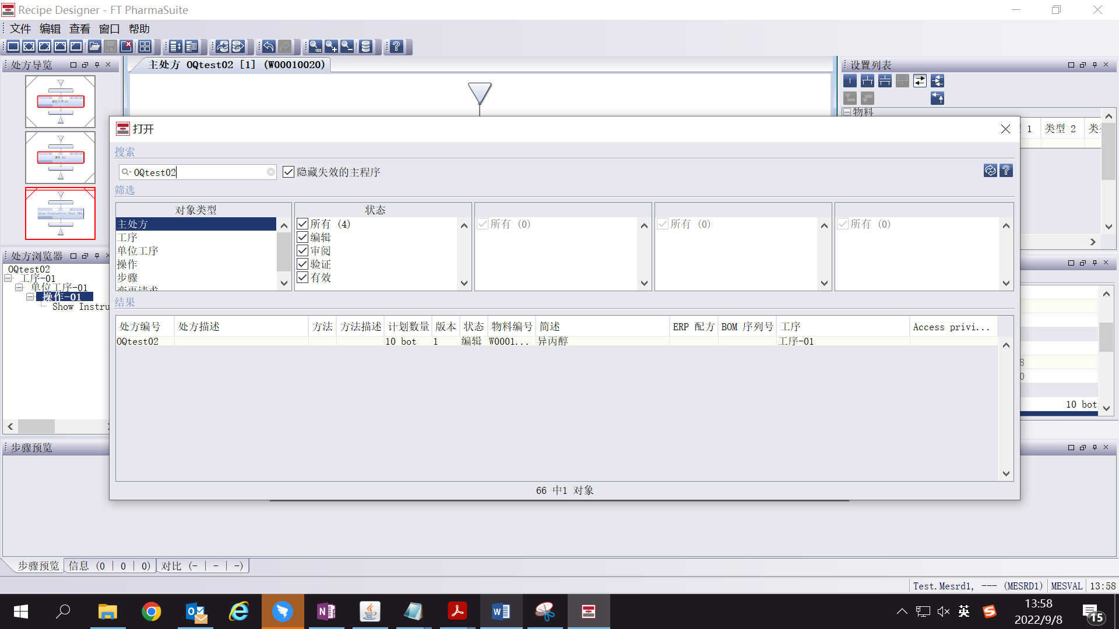

测试截图编号：步骤1.2.18-01

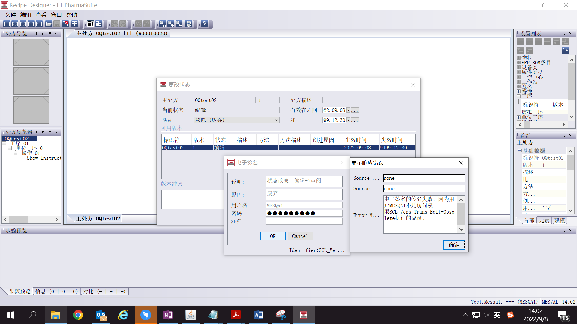

测试截图编号：步骤1.2.19-01

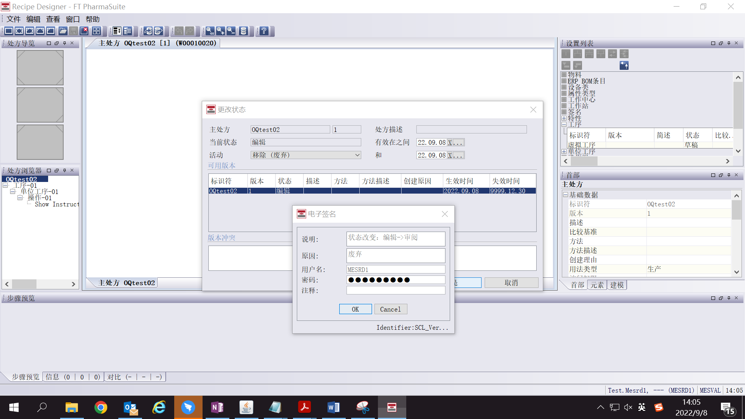

测试截图编号：步骤1.2.19-02

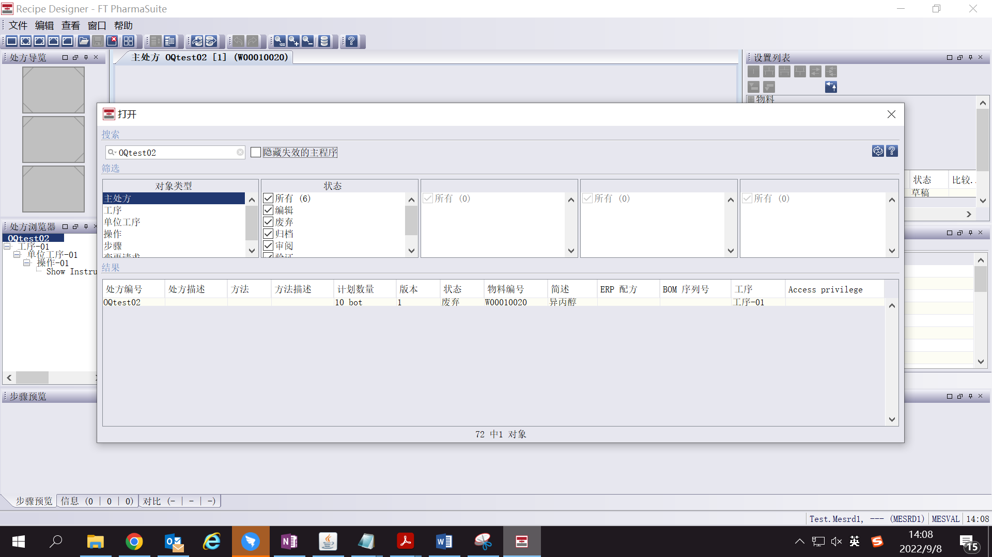

测试截图编号：步骤1.2.20-01

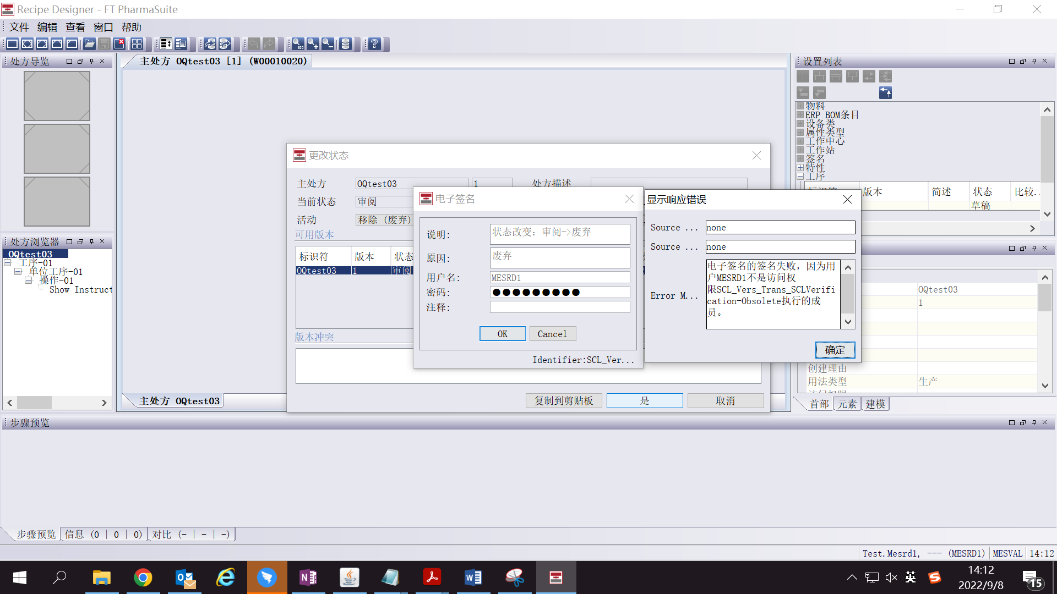

测试截图编号：步骤1.2.21-01

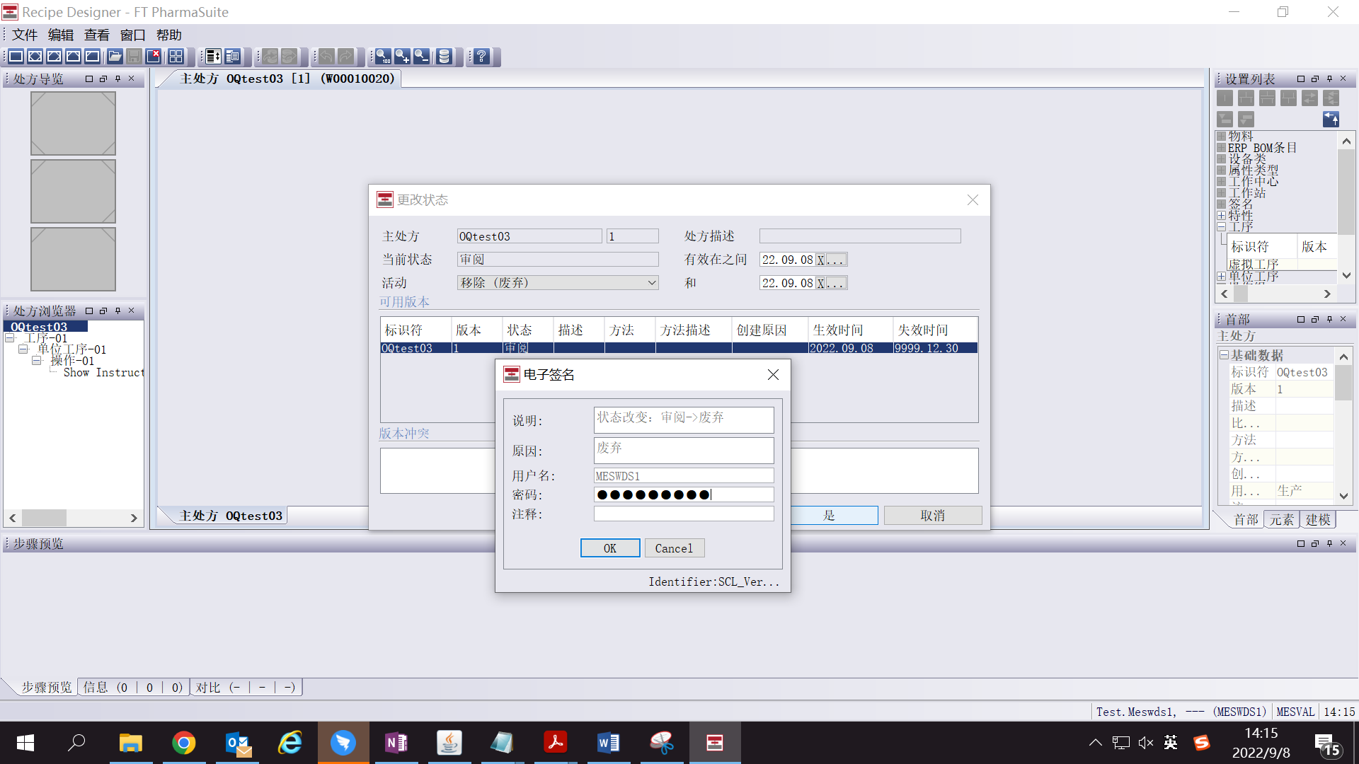

测试截图编号：步骤1.2.21-02

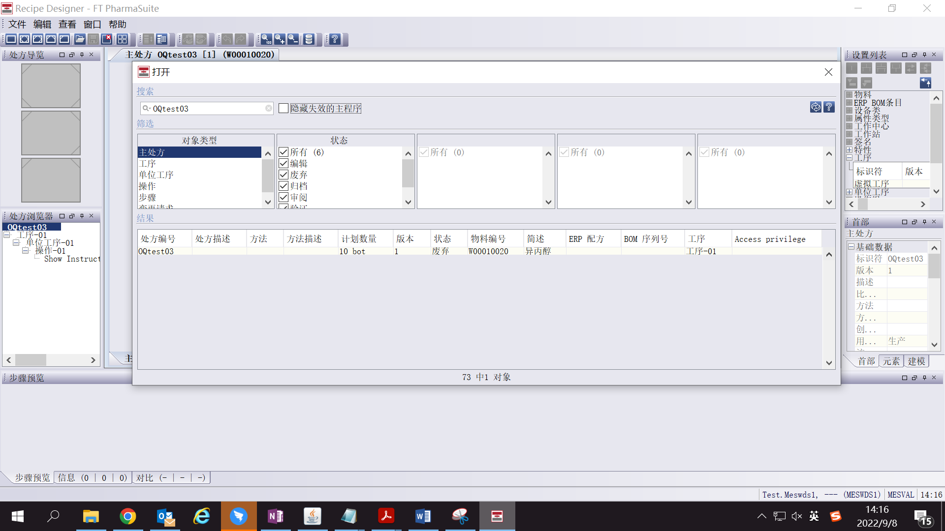

测试截图编号：步骤1.2.22-01

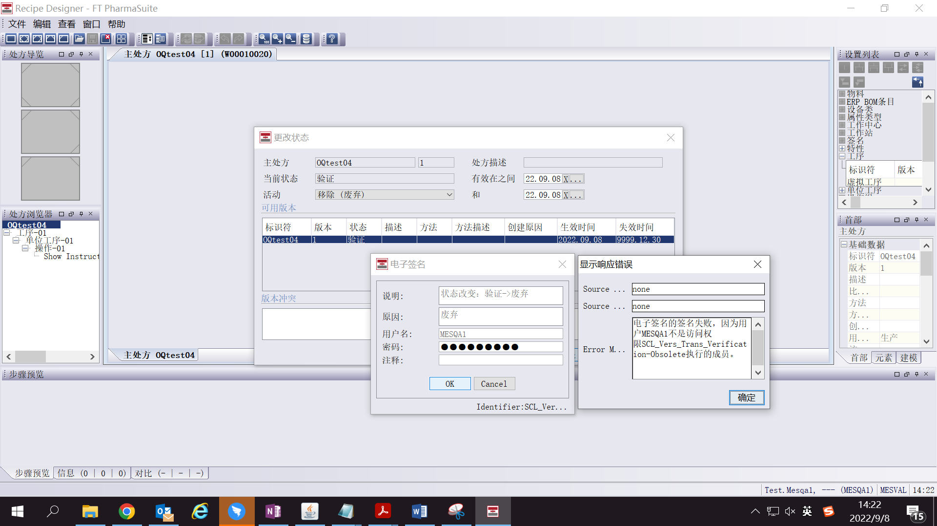

测试截图编号：步骤1.2.23-01

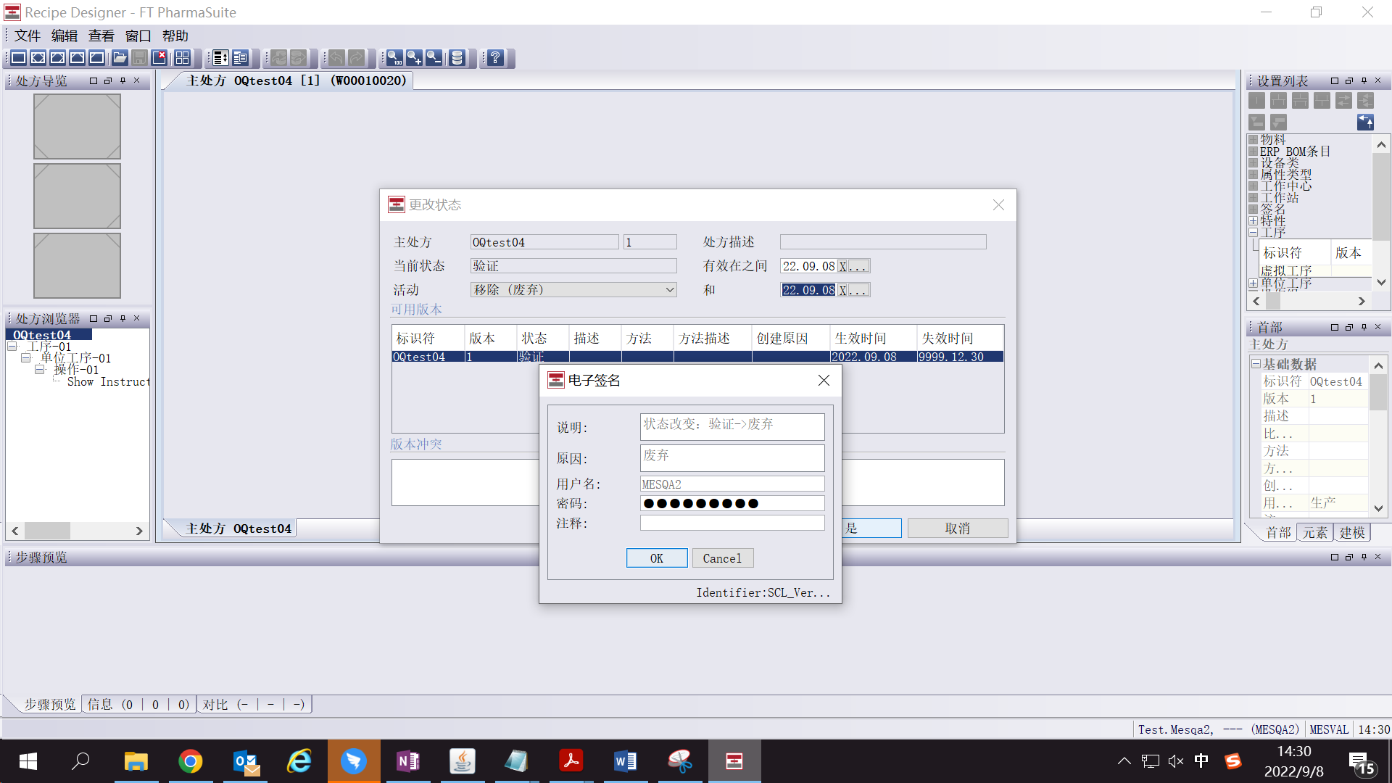

测试截图编号：步骤1.2.23-02

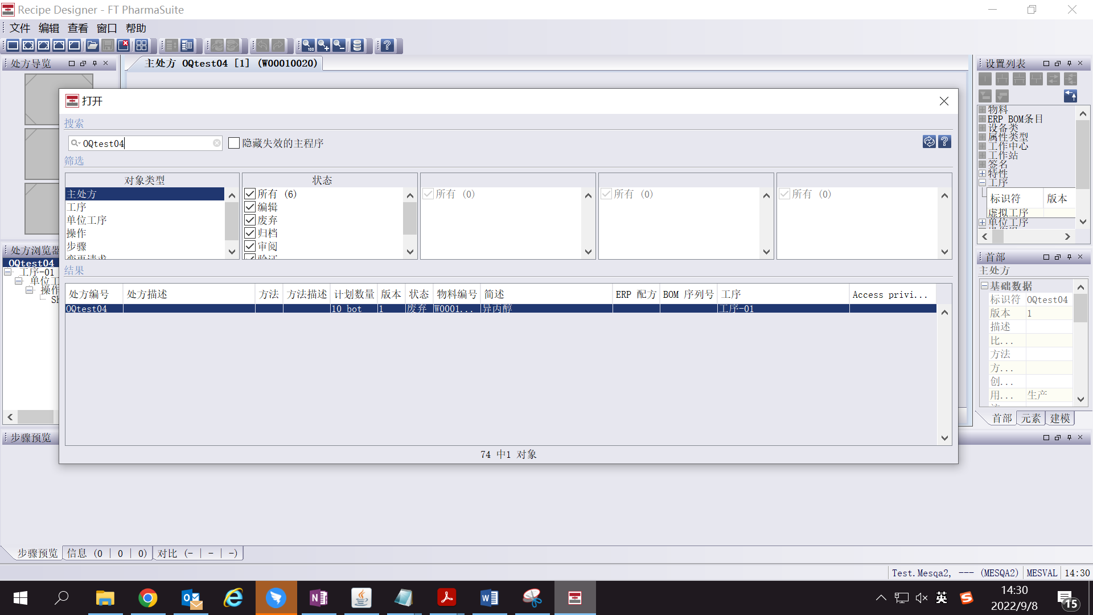

测试截图编号：步骤1.2.24-01

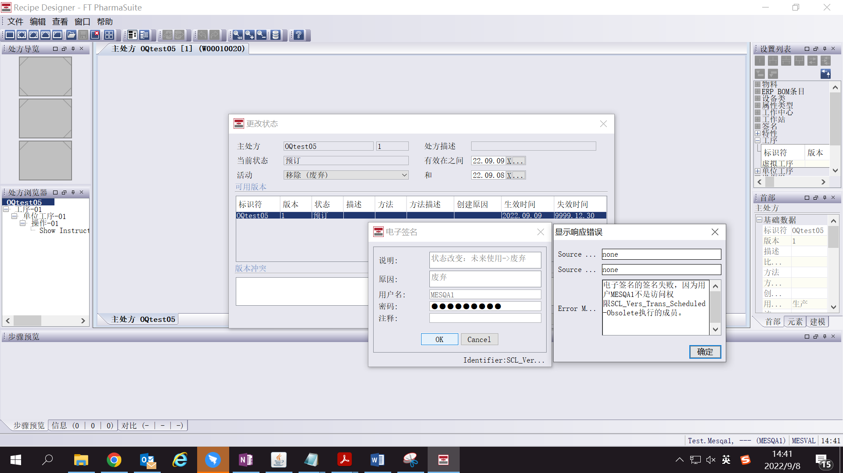

测试截图编号：步骤1.2.25-01

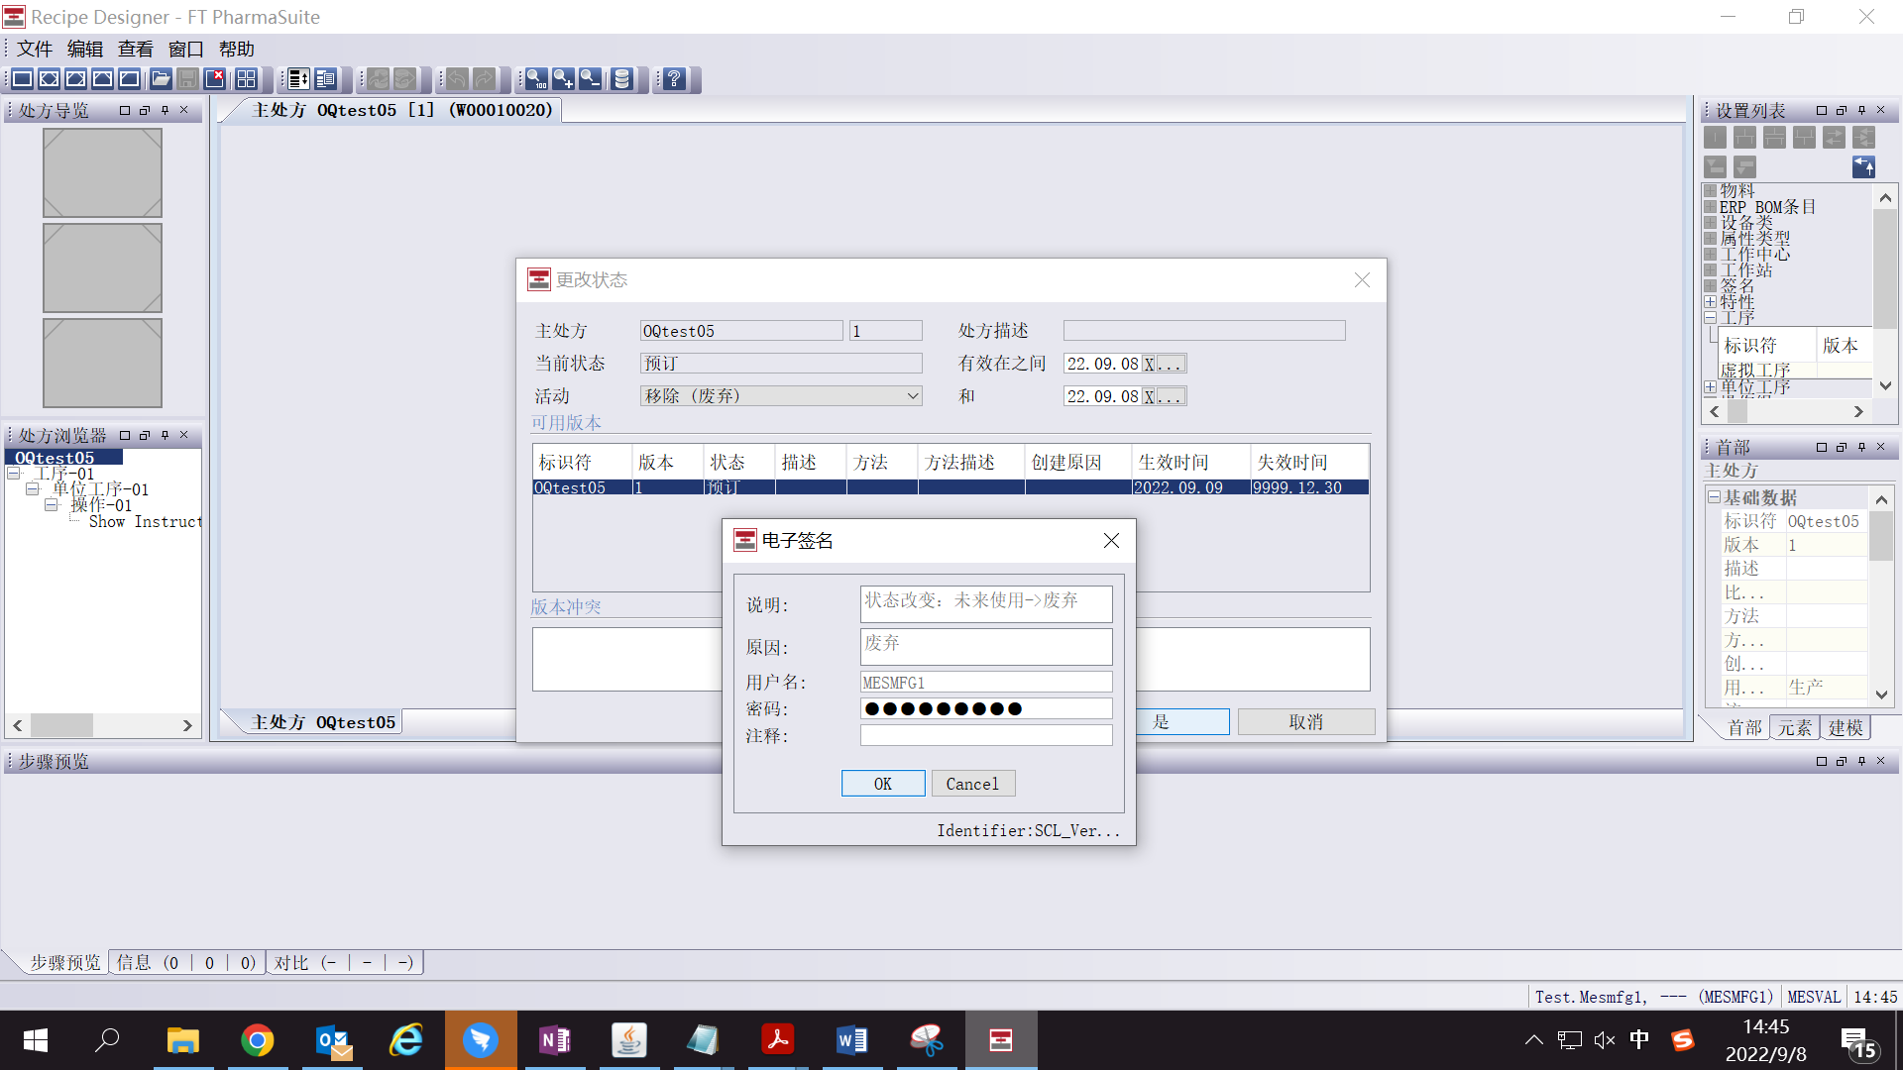

测试截图编号：步骤1.2.25-02

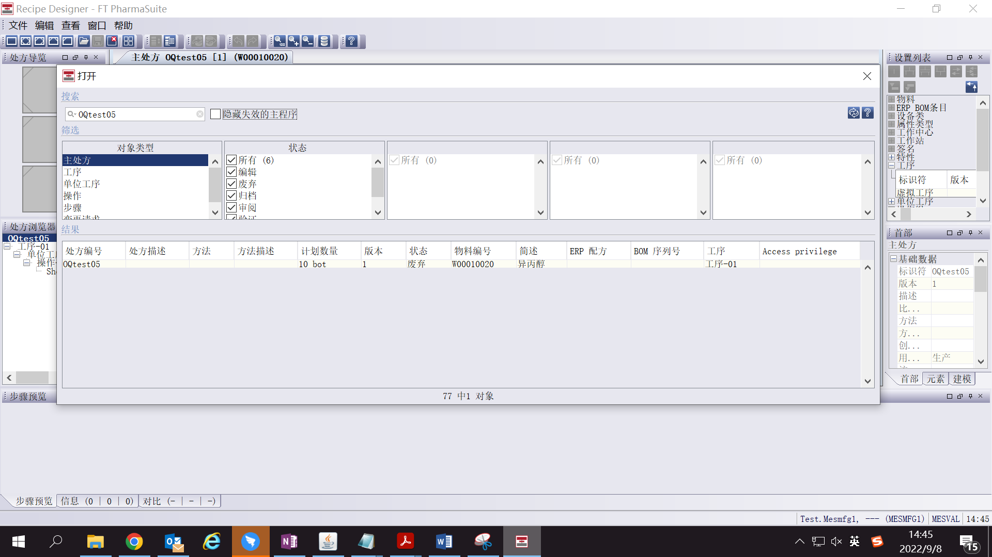

测试截图编号：步骤1.2.26-01

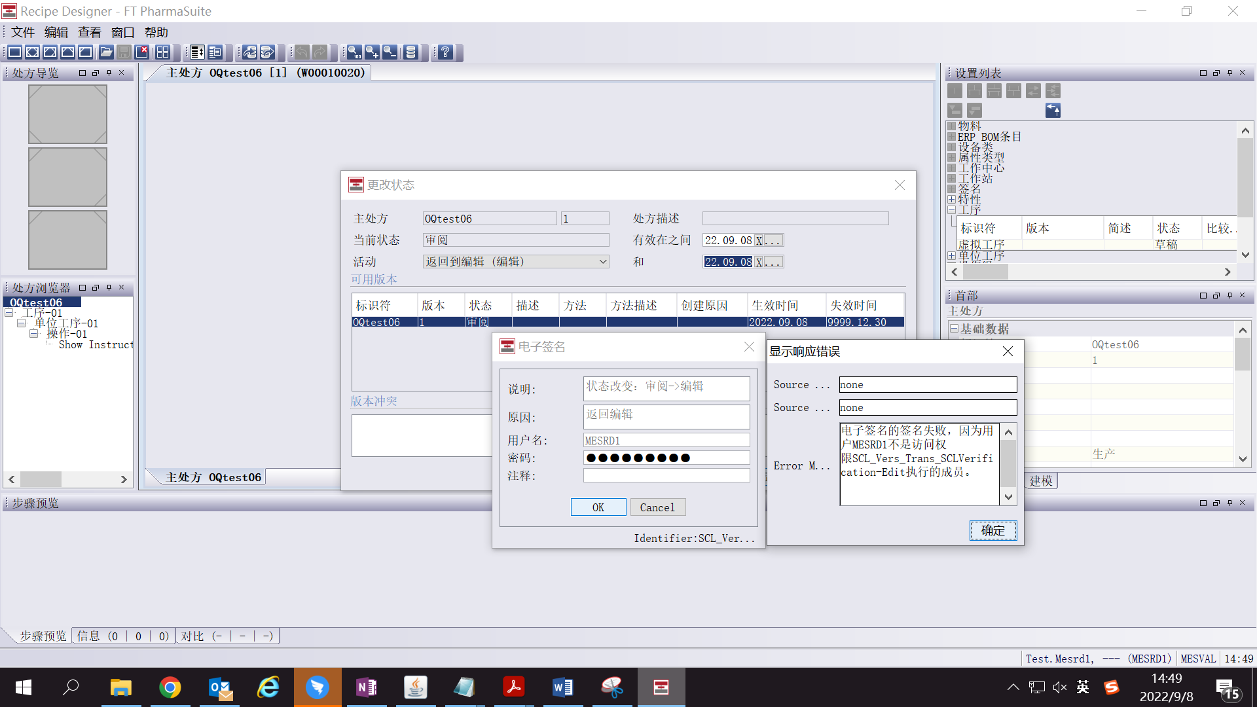

测试截图编号：步骤1.2.27-01

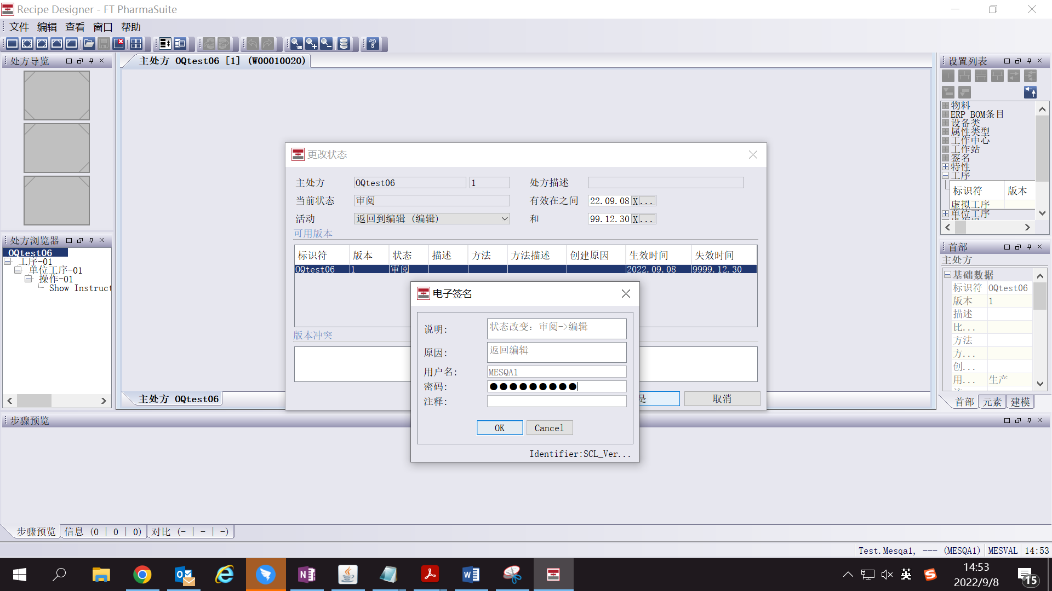

测试截图编号：步骤1.2.27-02

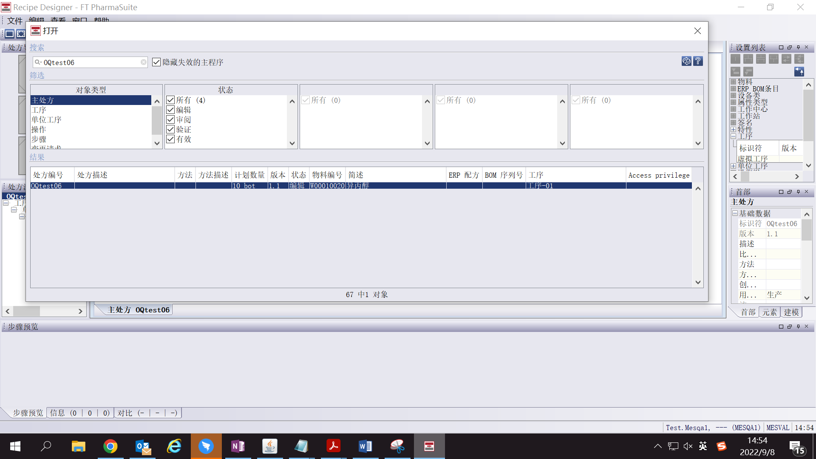

测试截图编号：步骤1.2.28-01

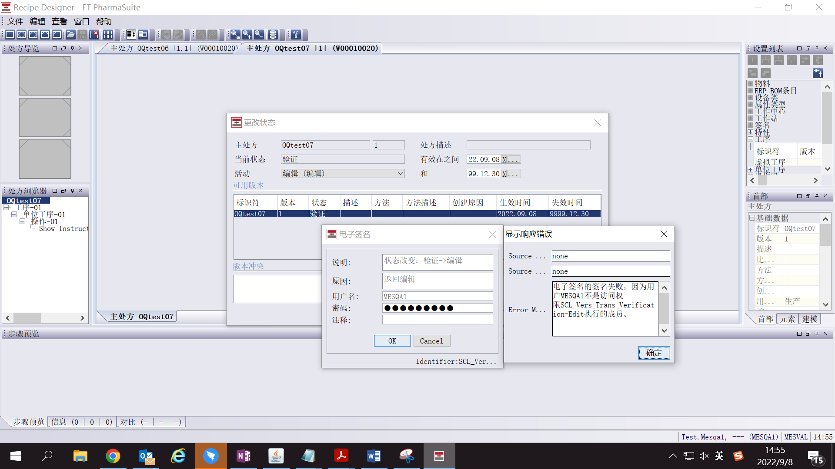

测试截图编号：步骤1.2.29-01

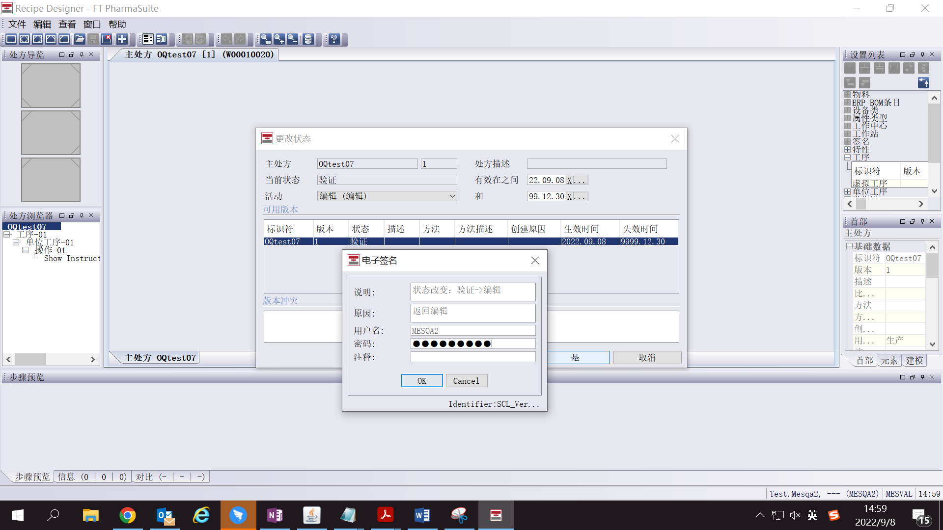

测试截图编号：步骤1.2.29-02

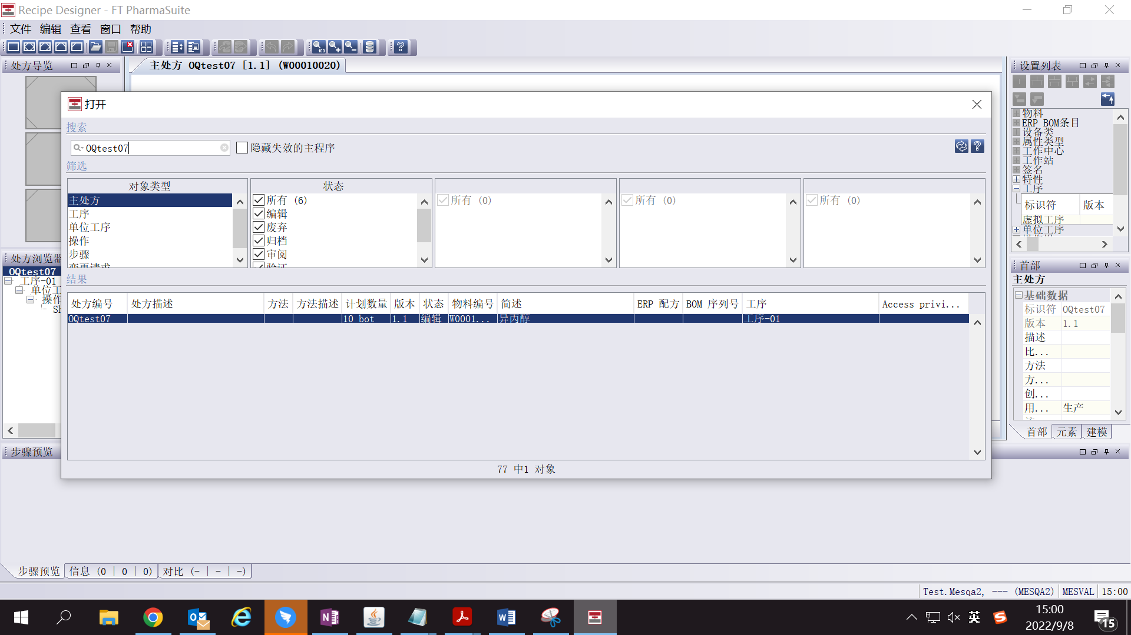

测试截图编号：步骤1.2.30-01

